Заявка на партнерство с клубом Santa4.Ru для частных лиц и индивидуальных предпринимателей.
www.Santa4.Ru
ВОПРОСЫ | ОТВЕТЫ
ФИО
Описание деятельности
Сколько лет на рынке?
Контактные данные:
- Город
- Физ. Адрес:
- Телефоны:
- e-mail
- сайт
И т.д.
Регионы, в которых актуальны предложения партнера
Условия доставки и транспортировки
Программа партнерства (указываются галочкой или крестиком выбранные условия партнерства) |  | Не менее 15% без дополнительных условий
 |  | Не менее 10% + баннер/ссылка на сайт/форум клуба
 |  | Не менее 5% + баннер/ссылка на сайт/форум клуба + распространение клубной символики
Скидка членам клуба
Условия предоставления скидок
Дополнительные сведения
Текст объявления (первого поста)
Здесь будущий партнер пишет текст сообщения, который он хочет разместить в первом посте объявления со всеми картинками и оформлением. Текст сообщения также можно отправить личным сообщением администратору форума admin.

ПРИМЕР ЗАПОЛНЕНИЯ
Заявка на партнерство с клубом Santa4.Ru для частных лиц и индивидуальных предпринимателей.
www.Santa4.Ru
ВОПРОСЫ | ОТВЕТЫ
ФИО | Иванов Иван Иванович
Описание деятельности | Услуги по ремонту кузова. Собственная сервисная мастерская.
Сколько лет на рынке? | 2 года
Логотип | Мне нравится вот эта картинка, можно ее в аккаунте отразить и в первом посте темы  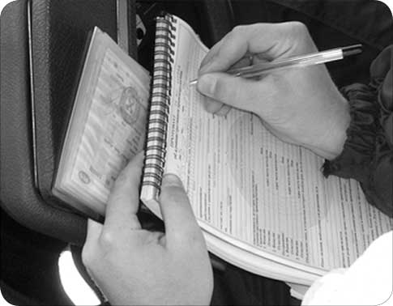
Контактные данные:  - Город  - Физ. Адрес:  - Телефоны:  - e-mail  - сайт  И т.д. | Мастерская по адресу: Москва, Рязанский пр-т, 26, стр. 2.  Телефон: 8-926-849-99-99  e-mail: ivan@yandex.ru
Регионы, в которых актуальны предложения партнера | Москва и область
Условия доставки и транспортировки | Нет доставки
Программа партнерства (указываются галочкой выбранные условия партнерства)

Скидка членам клуба | 15% на все услуги от прайса мастерской, возможно изменение % скидки в сторону увеличения, по договоренности с мастером.
Условия предоставления скидок | По предъявлению либо клубных карт, либо клубной символики на авто.
Примечания | Оказание услуг в других регионах невозможно.

